Муниципальное бюджетное дошкольное образовательное учреждение детский сад комбинированного вида № 36 «Искорка» Елабужского муниципального района

Конспект занятия с детьми на тему «Домик для семьи».

Подготовила: воспитатель
Ахметшина Лейсан Флеровна
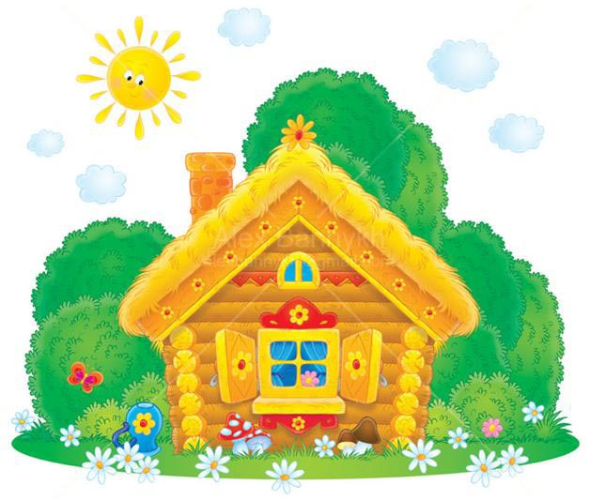

Елабуга 2015 год
Конспект занятия с детьми на тему «Домик для семьи».
Цель: воспитание патриотических чувств через формирование у детей дошкольного возраста представлений о семье и её членах, о доброжелательных отношениях родных людей.
Задачи:
1) формировать понятие мой дом, моя семья; вызвать у детей радость от созданного ими изображения;
2) развивать моторику рук, речь, внимание, память;
3) воспитывать любовь и уважение к своим родным.
Материал и оборудование: картинки с изображением членов семьи, картинка с изображением всей семьи, бумажный белый дом, вырезанные из цветной бумаги разные фигурки.
Ход работы.
Воспитатель: Ой, ребята, слышите, кажется, кто-то стучится. Кто же это так рано пришёл к нам в гости? (Входит почтальон Печкин)
Почтальон Печкин: Здравствуйте, ребята! Я принёс вам посылку, тут написан ваш адрес. Вот возьмите. (Передаёт воспитателю)
Воспитатель: Здравствуй, почтальон Печкин! Большое тебе спасибо, проходи, будь нашим гостем!
Почтальон Печкин: Хорошо! Я с удовольствием посижу и посмотрю, как вы тут занимаетесь!
Все: Вот тебе стул, почтальон Печкин, присаживайся.
Загадки.
Воспитатель: Дети, а давайте посмотрим, что же за посылку принёс нам почтальон Печкин. Ребята, да тут загадки. А вот послушайте загадку:
Излучает она свет,
От улыбки ямочка…
Никого дороже нет,
Чем родная…
Дети: Мамочка.
Воспитатель: Молодцы, ребята, правильно!
(Выставляет на магнитной доске картинку с изображением мамы).
Беседа (опрос 2-3 детей):
- Как зовут твою маму?
- Кто ты для мамы?
- Что умеет твоя мама делать?
Воспитатель: Замечательно! А теперь послушайте следующую загадку:
Угадайте, кто же это?
Добрый, сильный, ловкий, смелый.
Жду ответа я, ребята,
Молодцы! Конечно…
Дети: Папа.
Воспитатель: Молодцы, ребята, правильно!
(Выставляет картинку с изображением папы).
Беседа (опрос 2-3 детей):
- Как зовут твоего папу?
- Твой папа какой?
Воспитатель: Замечательно, ребята! Читаем следующую загадку:
Чуткая, славная,
А на кухне – главная.
Кулебяки и рулет,
Приготовит нам в обед.
Всей семье носочки вяжет,
Нежные слова всем скажет.
Говорю ей: «Лапушка»,
Это моя …
Дети: Бабушка.
Воспитатель: Молодцы, ребятки, правильно!
(Выставляет картинку с изображением бабушки).
Беседа (опрос 2-3 детей):
- Кто ты для бабушки?
Воспитатель: Молодцы! А вот ещё загадка:
Мочит в тёплом молоке
Он кусочек хлебушка,
Ходит с палочкой в руке
Наш любимый…
Дети: Дедушка.
Воспитатель: Да, ребятки, правильно!
(Выставляет картинку с изображением дедушки).
Беседа (опрос 2-3 детей):
- Кто ты для дедушки?
Воспитатель: Замечательно, ребята! Вы все просто умницы.
(Выставляет картинку с изображением всей семьи).
А все эти люди вместе называются одним словом – Семья. Ребята, а давайте покажем свою семью на ладошке.
Пальчиковая гимнастика «Семья».
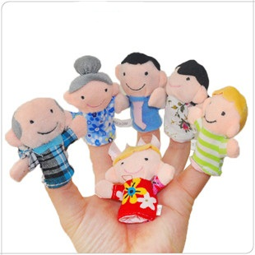
Этот пальчик – дедушка,
Этот пальчик – бабушка,
Этот пальчик – папа,
Этот пальчик – мама,
А этот пальчик – Я,
Вот и вся моя семья.
Физкультминутка «Мама пироги печет».
Вот так бабушка прядет,
Мама так пирог печет,
Так цыплят кормит сестра,
Я на липу влез с утра.
Колет дед вот так дрова,
Я несу их вглубь двора.
Так отец рубанком струг.
Всё умею я, мой друг!
Коллективная работа. Аппликация «Красивый дом».
Воспитатель: Ребятки, посмотрите, что это? Это - домик, где живет наша семья. Какой дом грустный. Как вы думаете, что нужно сделать, чтобы дом стал весёлым и красивым? (Дети высказывают свои предположения.) Давайте украсим его и сделаем красивым. (Дети и воспитатель украшают дом.)
Воспитатель: Молодцы, ребята! Посмотрите, какой красивый и праздничный получился дом для семьи. Давайте для всех расскажем стихотворение о доме.
Дома.
На улице дождь непрерывный,
А дома тепло и светло.
И можно на бурые ливни
Спокойно смотреть сквозь стекло.
Тут можно укрыться от зноя,
Спастись от морозного дня.
В хорошее место родное -
Домой так и тянет меня.
Агния Барто
Рефлексия.
- Ребята, чего нового вы сегодня узнали?
- Кто к нам пришёл в гости? (Почтальон Печкин).
- А про кого отгадывали мы загадки? (Про маму, папу, бабушку, дедушку).
- А для, кого мы так красиво украсили дом? (Для семьи).
Воспитатель: Верно! Мама, папа, бабушка, дедушка, мальчик или девочка – это семья. А семья – это малая Родина. Если мы будем любить свою семью, то, значит, будем любить и свою Родину, свой край, свой дом. Родина – это место, где мы живем, где нам всё родное, близкое и только там мы можем быть по-настоящему счастливыми.
Почтальон Печкин: Ребята, а давайте пойдем теперь ко мне в гости? Моя бабушка как раз приготовила очень вкусные угощенья. Пойдёте? (Ответы детей). Дети уходят с почтальоном к нему в гости.

